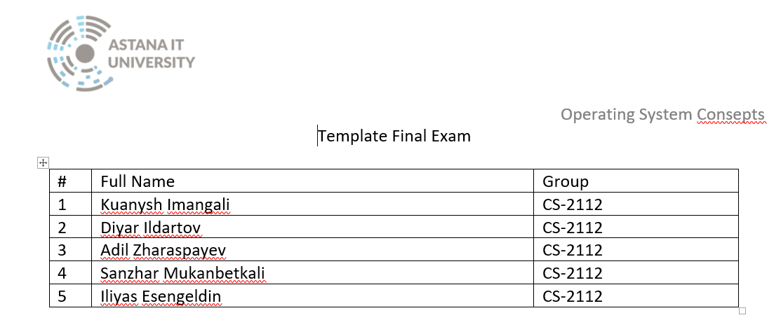

**TASK 1**

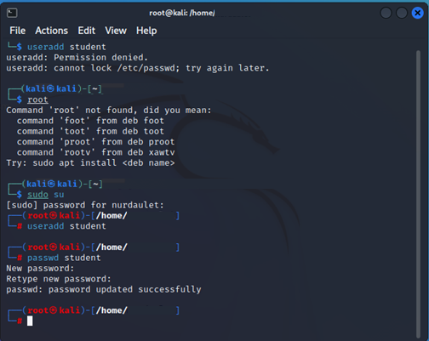

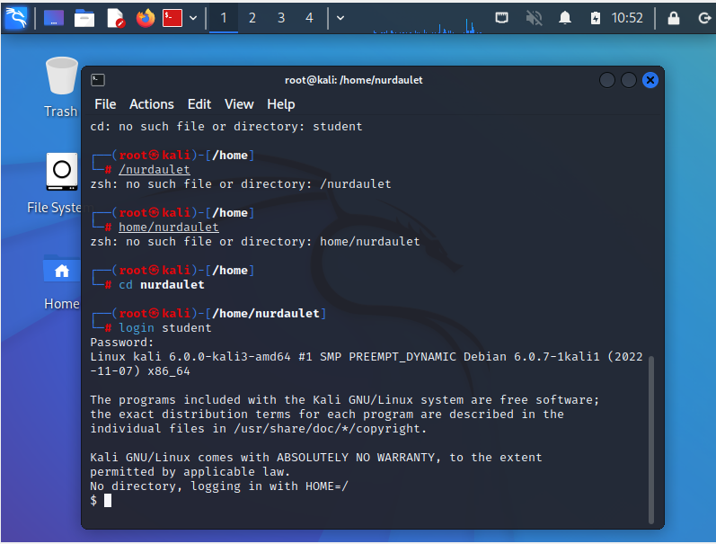

**TASK 2**

1. **Direct IP connection:**

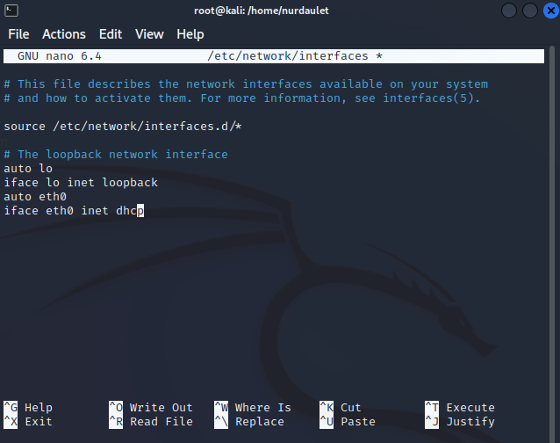

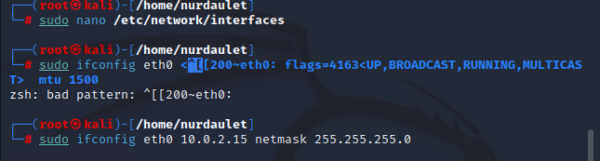



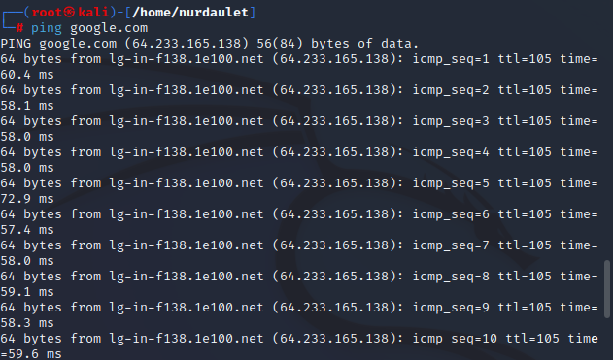

1. **Connection via NAT**

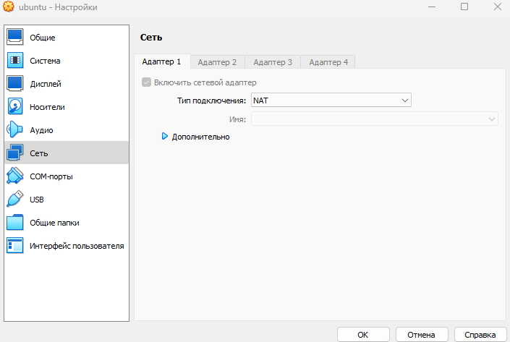

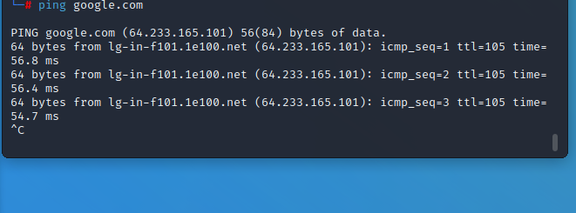

1. **Connection via Proxy Server**

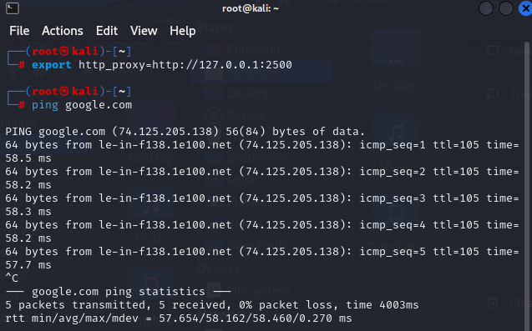

**TASK 3  
